TO： 貴公司總經理
台北市公寓大廈管理維護商業同業公會
服 務 資 訊 電 子 報 99.05.20
案例宣導~高處作業防墜落，安全防護措施要具備
資料來源~臺北市政府勞工局勞動檢查處 99年05月19日
壹、內容概要：
一、○○光電通訊股份有限公司向自營作業者唐○○購買燈具，並
請其代為安裝於朝○商務飯店股份有限公司之大樓外牆上。
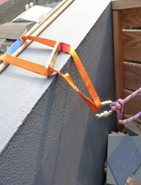
二、針對現場研判~唐○○(罹災者)於99年5月3日17時許，身綁安全帶及安全繩，從現場頂樓（9樓）
垂降至七樓（高度3.77公尺）進行更
換燈管作業，約5分鐘許，疑因將安全
繩索解開，導致墜落撞擊2樓遮雨棚後
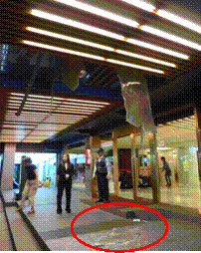
摔至地面，經送往
內湖三軍總醫院急
救，身體多處骨折
罹災者使用之安全帶

、挫傷，目前尚在
加護病房觀察治療
中。
貳、建議事項：
罹災者墜落地面之位置

一、對於實際工作之勞
工，應依其工作性質，實施勞工安全衛生在職教育訓練。
二、對於在高度二公尺以上之高處作業，有墜落之虞者，應確實使用安全帶、安全帽及其他必要之防護具。

理事長 蘇雅頌

連絡人：總幹事楊祥堅 地址：台北市忠孝東路五段244號6樓
電話：（02）2345-4335 網址：www.taipeibma.org.tw
傳真：（02）2345-7896 e-mail：taipeibma@yahoo.com.tw

